BURMISTRZ GÓRY Góra, dnia 01 kwietnia 2026 r.
ul. Adama Mickiewicza 1
56-200 Góra

MKS.6845.71.2025

GK.6845.13.2026

OGŁOSZENIE O PRZETARGU
Na podstawie art. 38 ust. 1 i 2 ustawy z dnia 21 sierpnia 1997 r. o gospodarce nieruchomościami (Dz. U. z 2026 r. poz. 399) i § 13 Rozporządzenia Rady Ministrów z dnia 14 września 2004 r.
w sprawie sposobu i trybu przeprowadzania przetargów oraz rokowań na zbycie nieruchomości (Dz. U. z 2021 r. poz. 2213)

BURMISTRZ GÓRY OGŁASZA

I NIEOGRANICZONY PRZETARG USTNY
na wydzierżawienie nieruchomości na okres 4 lat

Nieruchomość gruntowa (staw) położona w obrębie miejscowości Góra, oznaczona
w ewidencji gruntów jako działka nr:
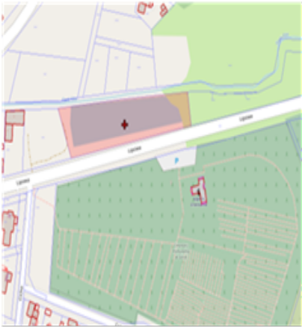
- 1254 o powierzchni 0,5377 ha, sklasyfikowana jako Wsr-RVI,
dla której Sąd Rejonowy w Głogowie, prowadzi księgę wieczystą nr
LE1G/00081420/2.
W/w nieruchomość wolna jest od ograniczeń, obciążeń i hipotek.
W Planie Zagospodarowania Przestrzennego dla miasta Góry działka
nr 1254 znajduje się w jednostce bilansowej B164WS, dla której
ustala się przeznaczenie na tereny wód.
Działka posiada dostęp do drogi.

Wywoławczy roczny czynsz dzierżawny ustalony został w wysokości:

215,08 zł.

Średnią krajową cenę skupu pszenicy, ustala się na podstawie ostatniego obwieszczenia Prezesa Głównego Urzędu Statystycznego, ogłaszanego w Dzienniku Urzędowym Rzeczypospolitej Polskiej "Monitor Polski", w terminie 20 dni po upływie każdego półrocza kalendarzowego.
Czynsz płatny jest w terminie do dnia 10 października każdego roku i może zostać zaktualizowany (zmieniony) Zarządzeniem Burmistrza Góry.

Szczegółowe informacje dotyczące ww. nieruchomości można uzyskać w Urzędzie Miasta
i Gminy w Górze, ul. Adama Mickiewicza 1, w Wydziale Gospodarki Komunalnej - pokój 205, tel. (65) 544 36 31.

PRZETARG ODBĘDZIE SIĘ W DNIU 19 MAJA 2026 R. O GODZ. 10⁰⁰ W POK. 205
W SIEDZIBIE URZĘDU MIASTA I GMINY W GÓRZE.
Wadium w kwocie 30,- zł należy wpłacić najpóźniej do dnia 13.05.2026 r. w kasie Urzędu Miasta i Gminy w Górze – pokój 24 bądź na konto Urzędu –
PKO BP S.A. nr 45 1020 5226 0000 6202 0497 0226 z dopiskiem „Przetarg na działkę
nr 1254”.
Data wniesienia wadium jest data uznania rachunku bankowego Gminy.
O wysokości postąpienia decydują uczestnicy przetargu, z tym że nie może być ono niższe niż 1% czynszu wywoławczego.
W przetargu mogą brać udział osoby, które wpłacą wadium w wyznaczonym terminie i przedłożą komisji przetargowej w dniu przetargu:
- w przypadku osób fizycznych – dowód tożsamości i oryginał dowodu wpłaty wadium,
- w przypadku osób prawnych – aktualny wypis z rejestru, właściwe pełnomocnictwa, dowody tożsamości osób reprezentujących podmiot, oryginał dowodu wpłaty wadium,
- pełnomocnicy osób fizycznych powinni zobowiązani są przedstawić upoważnieni.

Wadium wpłacone przez osobę, która wygra przetarg zostanie zaliczone na poczet czynszu dzierżawnego za rok 2026, a w przypadku uchylenia się przez tę osobę od zawarcia umowy dzierżawy, wadium przepada na rzecz wydzierżawiającego. Pozostałym uczestnikom przetargu wpłacone wadium zwraca się w terminie trzech dni od daty zamknięcia przetargu.
ORGANIZATOR PRZETARGU ZASTRZEGA SOBIE PRAWO ODWOŁANIA PRZETARGU TYLKO Z WAŻNYCH PRZYCZYN.

